LUNDI | MARDI | MERCREDI | JEUDI | VENDREDI
Déjeuner | Déjeuner | Déjeuner | Déjeuner | Déjeuner
Salade batavia vinaigrette | Friand à la viande |  | Chou blanc aux raisins | Œuf dur BIO vinaigrette
Carottes râpées vinaigrette | Feuilleté au fromage |  | Salade de mâche et tomate | Jambon de dinde cornichon
Escalope de porc sauce normande | Blanquette de dinde |  | Sauté de bœuf aux olives | Saucisse de Toulouse grillée
Poisson blanc sauce saté | Filet de hoki sauce tomate |  | Omelette nature BIO | Filet de poisson meunière
Riz IGP pilaf aux petits légumes | Purée de pommes de terre et carottes |  | Farfalles au beurre | Lentilles BIO de l'Essonne
 |  |  | Brocolis persillés | Carottes HVE persillées
Comté AOP | Camembert BIO |  | Gouda BIO | Yaourt aromatisé
Mimolette BIO | Pont l'évêque AOP |  | Tomme noire des Pyrénées IGP | Yaourt nature sucré
Flan caramel | Pomme Gala |  | Mille-feuilles | Orange
Mousse au chocolat | Ananas frais |  | Paris Brest | Melon Charentais Bio
Petit pain Label Rouge | Petit pain Label Rouge |  | Petit pain Label Rouge | Petit pain Label Rouge
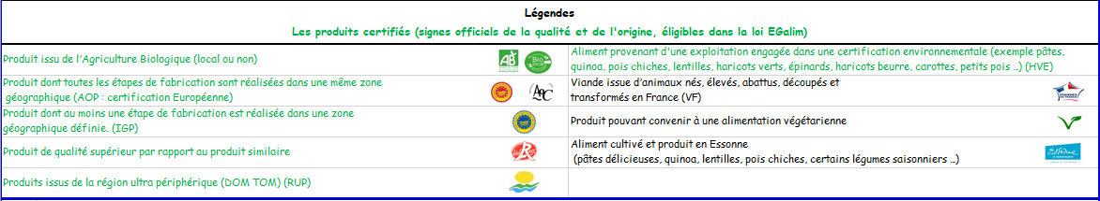

LUNDI | Gluten | Crustacés | Œufs | Poisson | Arachides | Soja | Lait | Fruits à coque | Céleri | Moutarde | Sésame | Anhydride sulfureux | Lupin | Mollusques
Entrée - Salade batavia vinaigrette |  |  |  |  |  |  |  |  |  | X
Entrée - Carottes râpées vinaigrette |  |  |  |  |  |  |  |  |  | X
Plat protidique - Escalope de porc sauce normande | X |  |  |  |  |  | X |  |  |  |  | X
Plat protidique - Poisson blanc sauce saté | X |  |  | X |  | X
Féculents ou Légumes cuits - Riz IGP pilaf aux petits légumes |  |  |  |  |  |  |  |  | X
Produit laitier - Comté AOP |  |  |  |  |  |  | X
Produit laitier - Mimolette BIO
Dessert - Flan caramel |  |  |  |  |  |  | X
Dessert - Mousse au chocolat |  |  |  |  |  | X | X
Pain - Petit pain Label Rouge | X
MARDI | Gluten | Crustacés | Œufs | Poisson | Arachides | Soja | Lait | Fruits à coque | Céleri | Moutarde | Sésame | Anhydride sulfureux | Lupin | Mollusques
Entrée - Friand à la viande | X |  | X |  |  | X | X | X | X
Entrée - Feuilleté au fromage | X |  |  |  |  |  | X
Plat protidique - Blanquette de dinde |  |  |  |  |  |  | X |  |  |  |  | X
Plat protidique - Filet de hoki sauce tomate |  |  |  | X
Féculents ou Légumes cuits - Purée de pommes de terre et carottes |  |  |  |  |  |  | X |  |  |  |  | X
Produit laitier - Camembert BIO
Produit laitier - Pont l'évêque AOP |  |  |  |  |  |  | X
Dessert - Pomme Gala
Dessert - Ananas frais
Pain - Petit pain Label Rouge | X
JEUDI | Gluten | Crustacés | Œufs | Poisson | Arachides | Soja | Lait | Fruits à coque | Céleri | Moutarde | Sésame | Anhydride sulfureux | Lupin | Mollusques
Entrée - Chou blanc aux raisins |  |  |  |  |  |  |  |  |  | X
Entrée - Salade de mâche et tomate |  |  |  |  |  |  |  |  |  | X
Plat protidique - Sauté de bœuf aux olives | X |  |  |  |  |  |  |  |  |  |  | X
Plat protidique - Omelette nature BIO |  |  | X
Féculents ou Légumes cuits - Farfalles au beurre | X |  |  |  |  |  | X
Féculents ou Légumes cuits - Brocolis persillés
Produit laitier - Gouda BIO |  |  |  |  |  |  | X
Produit laitier - Tomme noire des Pyrénées IGP
Dessert - Mille-feuilles | X |  |  |  |  |  | X
Dessert - Paris Brest | X |  | X |  |  | X | X | X
Pain - Petit pain Label Rouge | X
VENDREDI | Gluten | Crustacés | Œufs | Poisson | Arachides | Soja | Lait | Fruits à coque | Céleri | Moutarde | Sésame | Anhydride sulfureux | Lupin | Mollusques
Entrée - Œuf dur BIO vinaigrette |  |  | X |  |  |  |  |  |  | X
Entrée - Jambon de dinde cornichon |  |  |  |  |  |  |  |  |  | X |  | X
Plat protidique - Saucisse de Toulouse grillée
Plat protidique - Filet de poisson meunière | X |  |  | X |  |  | X
Féculents ou Légumes cuits - Lentilles BIO de l'Essonne
Féculents ou Légumes cuits - Carottes HVE persillées |  |  |  |  |  |  | X
Produit laitier - Yaourt aromatisé |  |  |  |  |  |  | X
Produit laitier - Yaourt nature sucré |  |  |  |  |  |  | X
Dessert - Orange
Dessert - Melon Charentais Bio
Pain - Petit pain Label Rouge | X

